Сценарий развлечения в старшей группе
Тема: «Все мы- жители планеты Земля!»
Приоритетная образовательная область: художественно- эстетическое развитие
Интеграция со всеми образовательными областями.
Участники: воспитатели, дети, родители, музыкальный руководитель.
Цель: Формировать у детей уважительное отношение к другим народам, их культуре и традициям. Создавать положительную основу для воспитания патриотических чувств.
Задачи:
1. Формировать интерес к культуре и творчеству разных народов.
2. Закреплять умение детей передавать характерные черты, присущие разным народностям.
3. Развивать и повышать творческие умения и потенциал педагогов детского сада.
4. Развивать музыкальные, творческие и артистические способности детей.

На экране слайд с эмблемой по теме развлечения
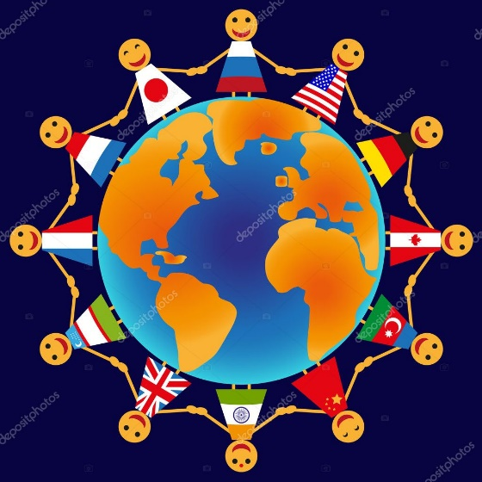
Ведущая: Здравствуйте, дорогие гости! Все мы знаем, как многообразен наш мир! И сегодня мы хотим показать вам малую, но такую прекрасную и неповторимую часть культуры некоторых народов, населяющих нашу голубую планету.
На экране слайд 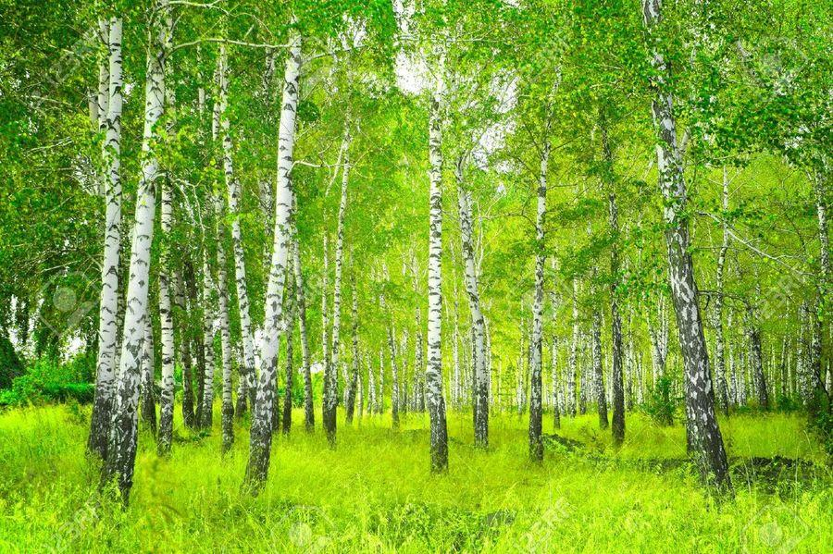
- Мы с вами живем в самой прекрасной стране – России!
Под музыку «От чего так в России березки шумят…» выходит мама в русском народном костюме, держит за руки мальчика и девочку в русских народных костюмах. С поклоном «Здравствуйте!» Читает стихи:
Если долго-долго-долго
В самолёте нам лететь,
Если долго-долго-долго
На Россию нам смотреть,
То увидим мы тогда
И леса, и города,
Океанские просторы,
Ленты рек, озёра, горы…
Мы увидим даль без края,
Тундру, где звенит весна,
И поймём тогда, какая,
Наша Родина большая,
Необъятная страна.
Исполняется танец «Во поле березка стояла»
Ведущий: А, так как мы живем на Дону, представляем вам казачку с казачатами!
На экране слайд: 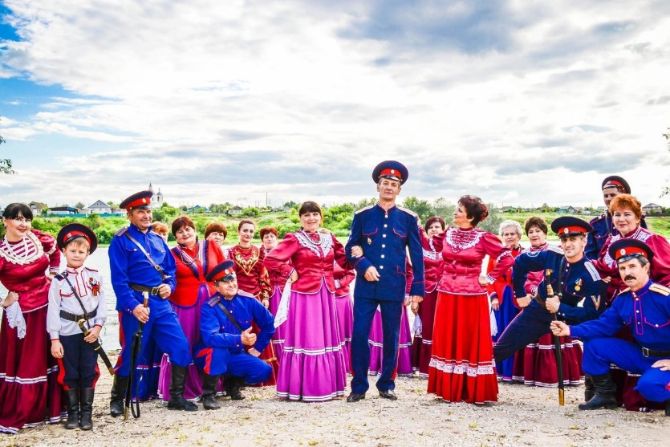
Под казачью музыку выходит воспитатель- казачка с казачатами. «Здорово дневали!»
Казачка: На берегах реки широкой,
Что Доном- батюшкой зовут,
Стоят хатенки с белым боком,
В которых казаки живут!
1 реб: Народ казачий по старинке
Там рыбу ловит, хлеб печёт.
Там молоко в обычной крынке,
На стол несут, коль гость придёт!
2 реб. Мужчины здесь крепки и смелы
Заветы чтут отцов своих
И спорится любое дело
В руках богатырей донских!
Исполняется казачий танец.
Приглашают зрителей на игру «Золотые ворота»

На экране слайд: 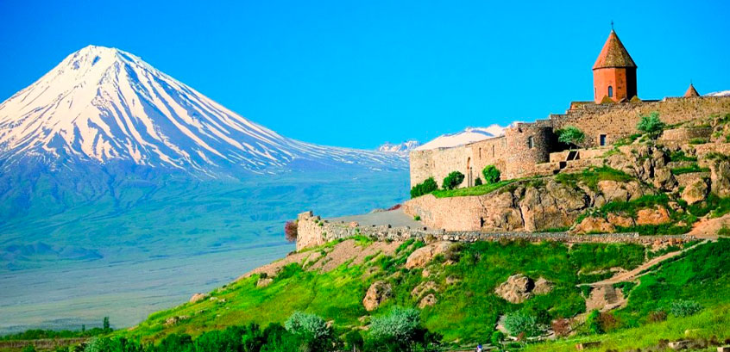
Ведущий: «Грузия!»
Под грузинскую музыку выходит воспитатель грузинском наряде. Здоровается на грузинском.
Я знаю Грузию такую
И в сердце строго берегу —
Лавины громкие ликуют,
И туры скачут на снегу.
Гремят алмазные протоки,
А над зеленым миром всем
Ступени льдов висят, как строки
Застывших в воздухе поэм.
Исполняется грузинский танец.
Игра «Джигиты»
На экране слайд 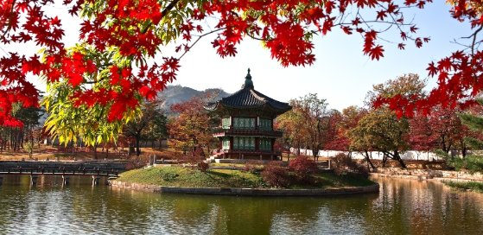
Ведущая «Южная Корея»
Под корейскую музыку выходит воспитатель в корейском костюме, ведет за руку ребенка в национальном платье. Здоровается на корейском языке.
- Южную Корею называют «Страной утренней свежести», так переводятся иероглифы в названии этой страны.
Там утреннее спокойствие
Царит повсюду и везде,
На лицах добрые улыбки,
Сейчас так это нужно мне…
По парку утренней свежести
Не торопясь хочу пройти…
Ты подожди меня, Корея,
Надеюсь, встреча впереди…
Исполняется корейский танец.
Ведущий: «Индия». На экране слайд 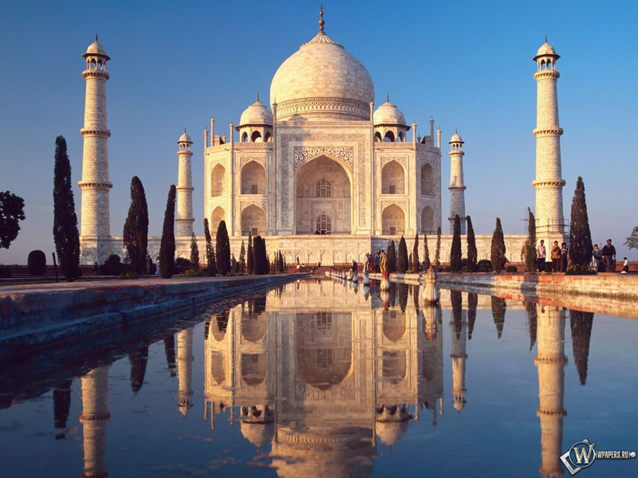
- Дух мечты ничто не изменило,
И ничто, наверно, на земле
Нас с такою силой не манило,
Как манила Индия к себе.
Мама в индийском костюме танцует индийский танец.
Слайд на экране 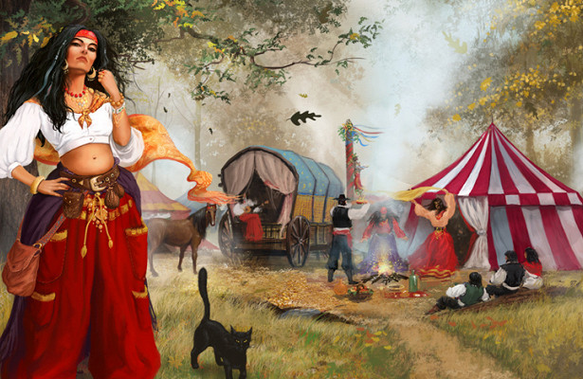
Ведущий: Цыганская душа вольна, как ветер,
Как солнца луч, что в чистом небе светит,
Она в степи ковыльной на просторе
Волнуется, как штормовое море.
Звучит «Цыганочка» Выбегает «цыганка» (воспитатель) с бубном. С ней «цыганёнок». Танец. После танца «гадание» (зрителям)
Слайд на экране 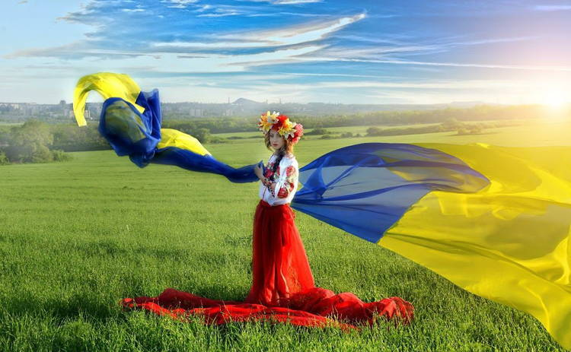
«Украинка» (мама) с поклоном здоровается «Добридень».
Украинец, татарин, белорус или грек,
Для меня это всё едино:
Ты для меня – родной человек,
Ты и есть – моя Украина!
Русский, грузин, еврей иль поляк –
На единой земле община.
В ней для меня – ты брат и земляк,
А мать нам одна – Украина!
Танец «Гопак»
Ведущий: Вот и подошло к концу наше маленькое путешествие!
Ребенок: Мы дружим в школе и саду,
Играем во дворе.
Читаем, пишем, говорим
На русском языке.
Других не знаем мы пока,
Но слышали не раз
О сотнях стран вокруг Земли,
Что окружают нас.
Земля — любимый общий дом
Должны его хранить.
Все страны мира в доме том
Мечтают дружно жить! (А. Селянина)
Все «герои», взявшись за руки, качаются под музыку «Дадим шар земной детям»

Муниципальное бюджетное дошкольное образовательное учреждение
МБДОУ №3 «Березка»

Сценарий развлечения в старшей группе
«Все мы- жители планеты Земля!»

Подготовила воспитатель:
Ким Н. В.

